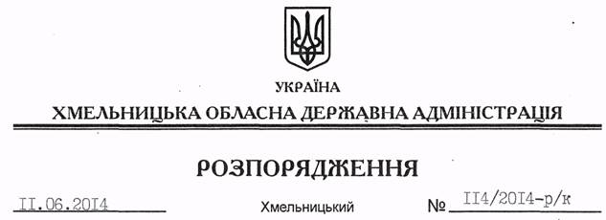

Про призначення О.Гуменного

Відповідно до статті 6 Закону України “Про місцеві державні адміністрації”, статей 15, 26 Закону України “Про державну службу”, статті 32 Кодексу законів про працю України, постанови Кабінету Міністрів України від 29 липня 1999 року № 1374 “Про затвердження Порядку призначення на посади та звільнення з посад керівників управлінь, відділів, інших структурних підрозділів місцевих державних адміністрацій”:
1. Перевести Гуменного Олега Вікторовича на посаду начальника управління інфраструктури та туризму Хмельницької обласної державної адміністрації з посадовим окладом згідно зі штатним розписом.
Підстава: заява О.Гуменного від 29.05.2014, листи-погодження Міністерства енергетики та вугільної промисловості України від 30.05.2014 № 03/16-3561, Міністерства інфраструктури України від 29.05.2014 № 5659/10/10-14
2. Присвоїти О.Гуменному восьмий ранг державного службовця.

Голова адміністрації Л.Прус

